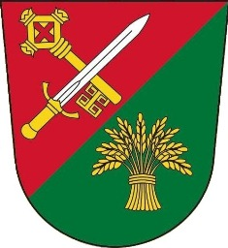
OBEC HOSÍN

Hosín 116, 373 41 p. Hluboká n/Vlt.
IČO 00244937
telefon, fax: 387 221 943 __________________________________________________________________________________

OZNÁMENÍ:

26.5.2017 BYLA NALEZENA
NA HŘBITOVĚ
ZLATÁ NÁUŠNICE
A JE ULOŽENA K VYZVEDNUTÍ NA OBECNÍM ÚŘADU HOSÍN.

